PRESSEMITTEILUNG

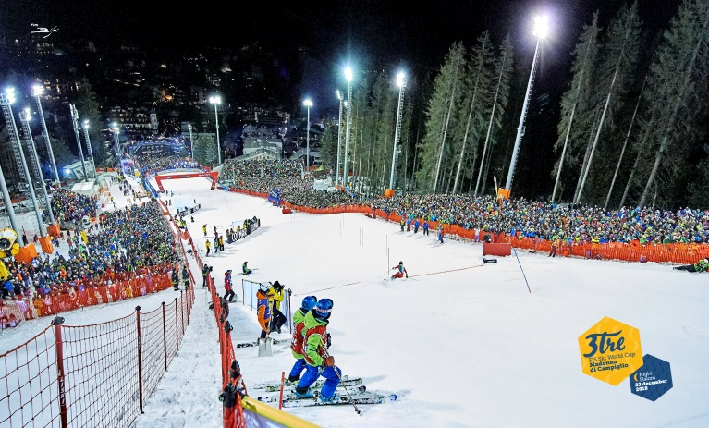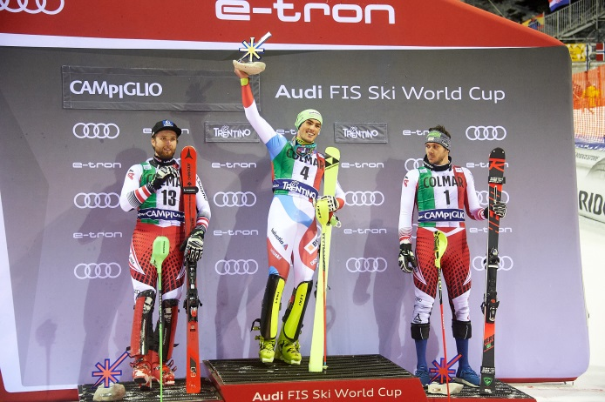**Slaloms bei Nacht: 3Tre** **FIS Ski Weltcup auf der Canalone Miramonti**

**©** P. Bisti– 3tre MadonnadiCampiglio © P. Bisti – 3tre MadonnadiCampiglio

**Trento, 16. Dezember 2019.** Am 8. Januar 2020 sind die besten Slalomspezialisten weltweit wieder im Trentino vorzufinden. Im Rahmen des 3Tre Rennen treten die Leistungssportler in Madonna di Campiglio, der Perle der Dolomiten gegeneinander an. Entlang der eng gesteckten Stangen des Canalone Miramonti, der historischen Piste auch bekannt als „Schneekönigin“, eine der technisch anspruchsvollsten Pisten aus der Welt des Skisports, bieten die besten der besten auch dieses Jahr ein Rennen, dass das Sportlerherz beim Zuschauen höher schlagen lässt. Am 7. Januar 2020 können sich die Zuschauer auch bereits in Stimmung tanzen und singen und auf 15 Top-Athleten im Rahmen der Veranstaltung treffen.

**Das älteste, italienische Skiweltcup-Rennen**

Alles begann in 1948 mit der Idee des Sportjournalisten Rolly Marchi, der gemeinsam mit seinen Freunden Fabio Conci, damaliger Präsident des Tridentisnischen Komitee FISI, Pio Antonio Caliari, Aldo Ceri, Gian Giacomo Colombo und Camillo Rusconi das erste Konzept für die Veranstaltung entworfen haben. In 1950 kam es dann zur ersten offiziellen Veranstaltung des 3Tre. Der Name ergibt sich aus dem einfachen Grund, dass sich dabei um drei verschiedene Rennen in drei verschiedenen Ortschaften des Trentino, nämlich die Abfahrt auf der Paganella, das Riesenslalom im Bondone und das Slalom in Serrada.   
Dank der Begeisterung und Leidenschaft von Ganvittorio Fassati Bellani, dem Trainer und Vizepräsidenten der FISI und 30-jähriger Präsident der Liftanlagengemeinschft findet das Sportevent seit 1957 in Madonna di Campiglio statt und seit 1967 zählt das 3Tre zum ersten Weltmeisterschaftsrennen in Italien. Die technisch anspruchsvolle und stark modulierte Trasse im Herzen der Brenta Dolomiti Gruppe wurde von Bruno Detassis mit der Absicht für internationale Rennen entworfen. Dank der zusätzlichen Beleuchtung seit dem Jahr 1999 und weiteren Änderungen, ist das Canalone Miramonti einer der meist geschätzten Ski Arenen in den Alpen. Die größten Skisportler u.a. Alberto Tomba, Ingemar Stenmark, Bode Miller, Felix Neureuther, stehen mindestens einmal in dem Goldenen Buch des 3Tre.

Passendes Bildmaterial steht unter <https://bit.ly/2BWVcEY> zum Download zur Verfügung (Copyright bitte wie im Dateinamen angeben).

**Über Trentino:**

Das Trentino im Norden Italiens gliedert sich in vierzehn touristische Gebiete und erstreckt sich von den Dolomiten, die seit 2009 als UNESCO-Weltnaturerbe zählen, bis hin zum Nordzipfel des Gardasees mit der Stadt Riva del Garda. Neben den historischen Städten Trento und Rovereto besticht Trentino vor allem mit seiner vielseitigen Natur – rund 30 Prozent der Gesamtfläche bestehen aus Naturschutzgebieten. Mediterrane Temperaturen am Wasser und alpines Klima in den Bergen: Die abwechslungsreichen Wetterbedingungen machen Trentino zu einem idealen Reiseziel für Natur-, Kultur- sowie Sportliebhaber. Weitere Informationen unter www.[visittrentino.info.](http://www.visittrentino.info/)

**Weitere Presseinformationen:**

Die aktuelle Pressemappe gibt es auch auf: [www.visittrentino.info/de/presse/pressemappen](http://www.visittrentino.info/de/presse/pressemappen)

